**Soru 1**: Girilen 5 değer eğer 50 ve 50’den küçük ise girilen miktarın %2’si kadar komisyon, eğer girilen değer 50 ‘den büyük ise girilen miktarın %3’ü kadar komisyon alan programın akış diyagramını çiziniz.

Çözüm;

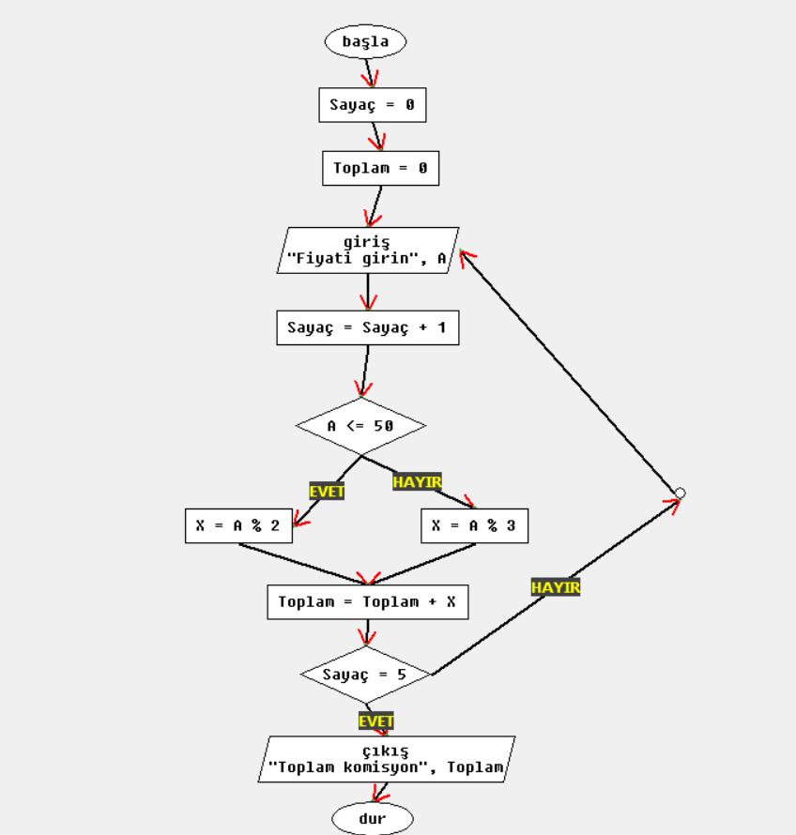

**Soru 2:** Girilen vize ve Final notlarından, vizenin %40’ını, finalin %60’ını alıp ortalamaya göre geçme kalma durumunu hesaplayan programın akış diyagramını çiziniz.

Çözüm;

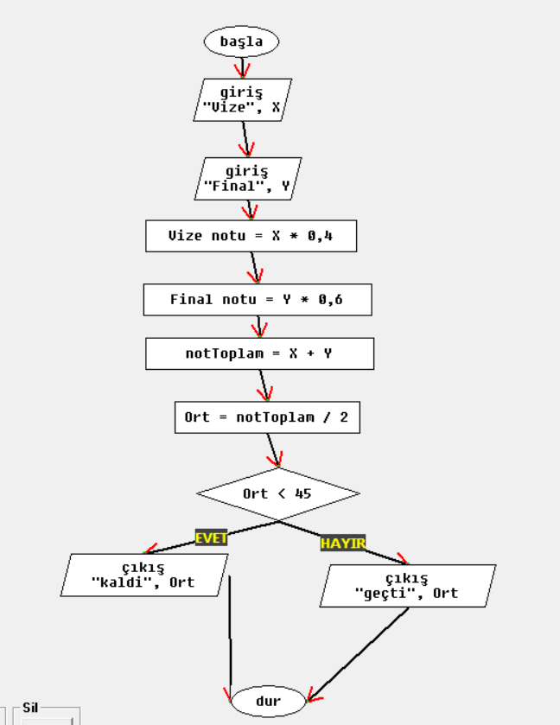

**Soru 3:** Girilen doğum yılına göre, eğer girilen yaş 27 ve 27‘den büyük ve verebileceği nakit para 55 bin ve 55 bin den büyük ise bedelli askerlik yapabileceğini, eğer verebileceği para 55 bin den küçük ise yapamayacağını ve yapabilmesi için gerekli olan miktarı söyleyen programın akış diyagramını çiziniz.

Çözüm;

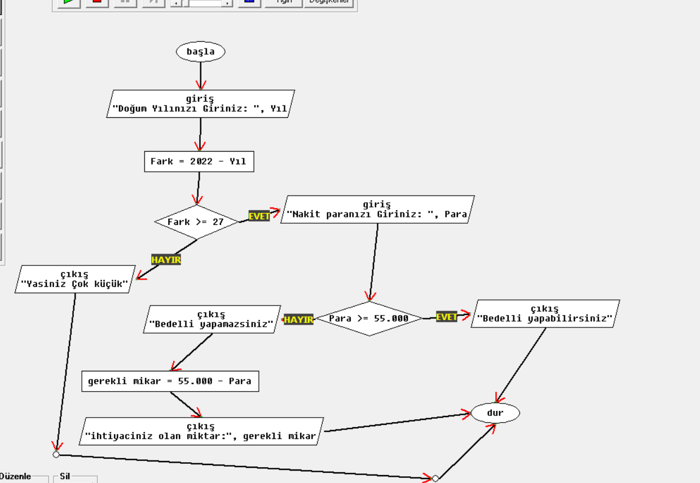

**Soru 4:** Kullanıcı tarafından girilen sayının negatiflik, pozitiflik ve sıfıra eşit olma durumunu söyleyen programın akış diyagramını çiziniz.

Çözüm;

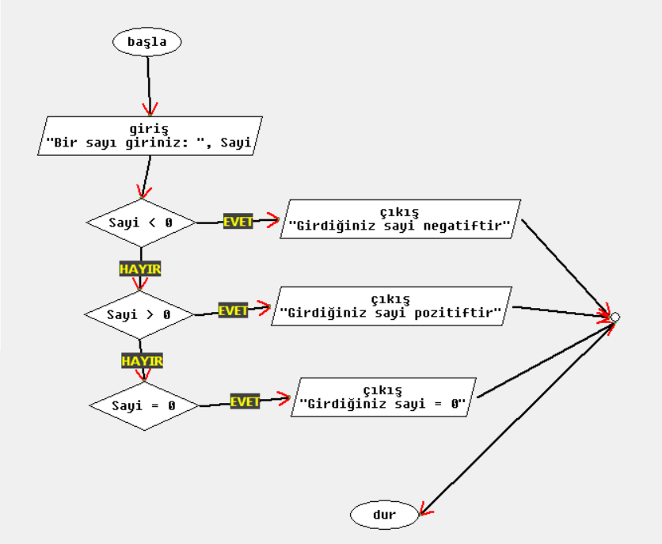

**Soru 5:** Kullanıcı tarafından girilen doğum tarihinin, 18 yaşından büyük veya küçük olma durumuna göre ehliyet alıp alamama durumunu söyleyen programın akış diyagramını çiziniz.

Çözüm;

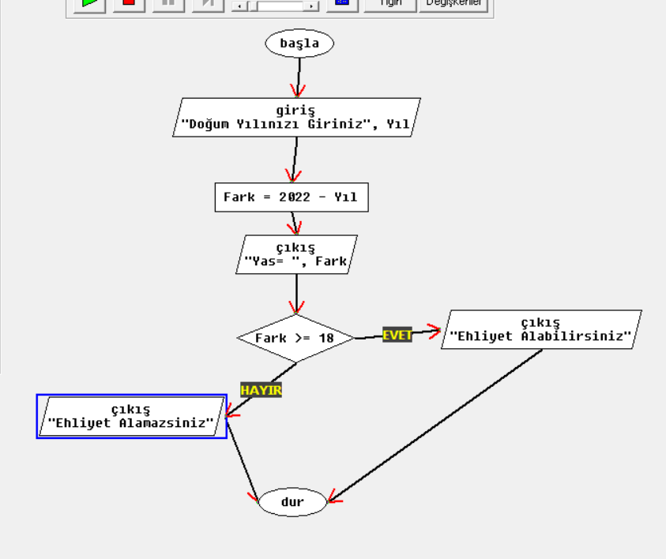

**Soru 6:** Kullanıcı tarafından girilen 2 şehir ismini alfabetik sıraya göre yazdıran programın java kodunu yazınız.

Çözüm;

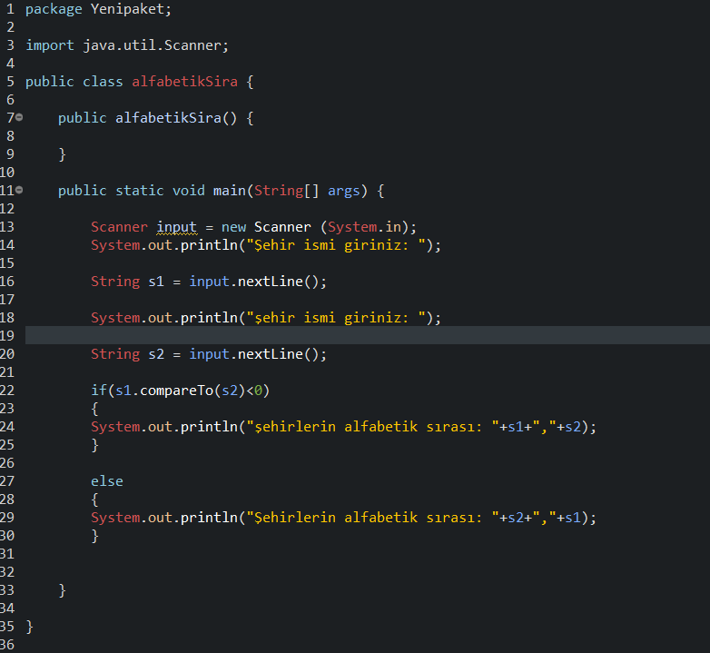

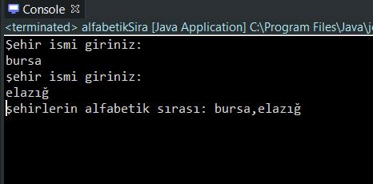

**Soru 7**: Kullanıcı tarafından 1-7 arası bir rakam istenip, o rakamın haftanın hangi gününe ait olduğunu söyleyen programın java kodunu yazınız.

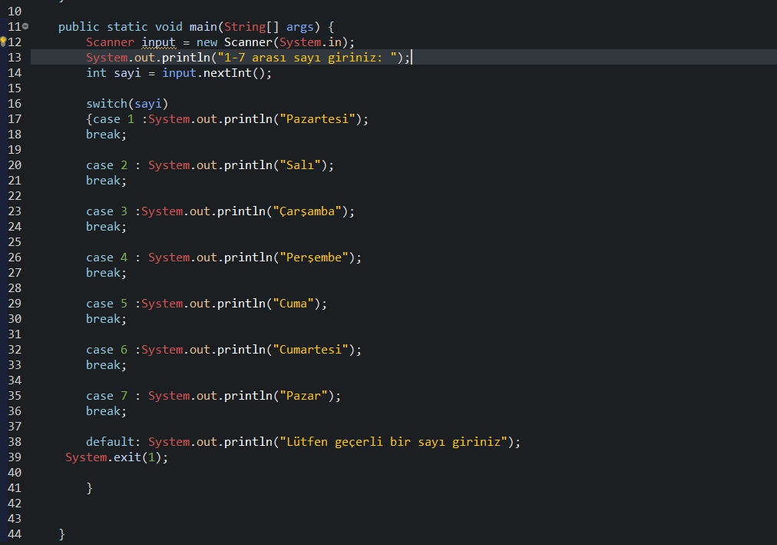

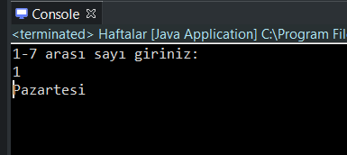

**Soru 8:** bilgisayar tarafından 1-5 arasında rastgele seçilen bir sayıyı tahmin eden ve kullanıcının 3 tahmin hakkı olduğunu söyleyen programın java kodunu yazınız.

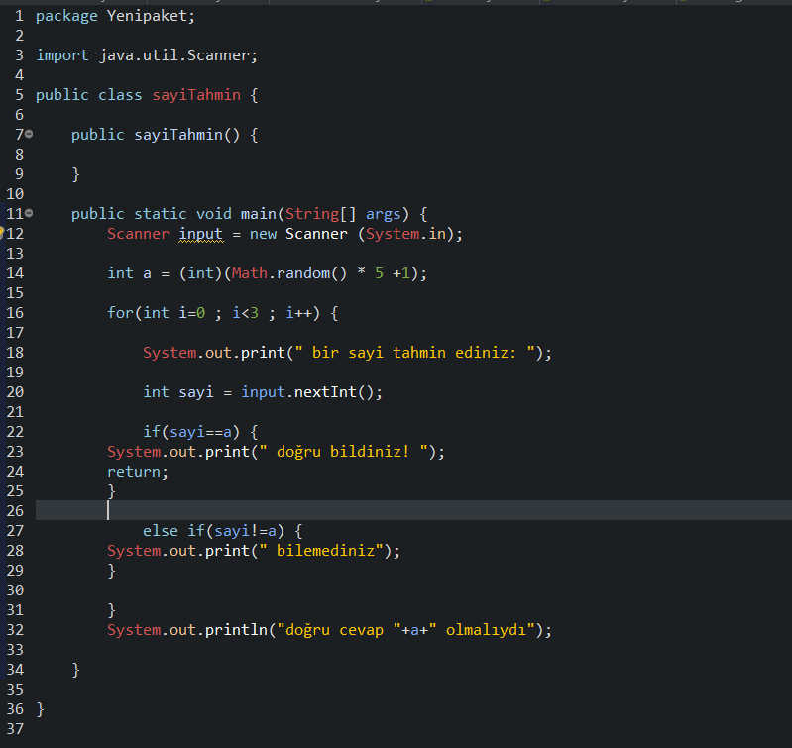

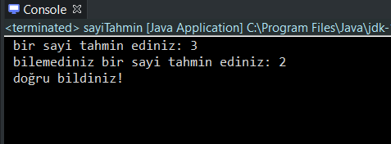

**Soru 9**: Sonucunda her zaman bilgisayarın kazandığı programın java kodunu yazınız.

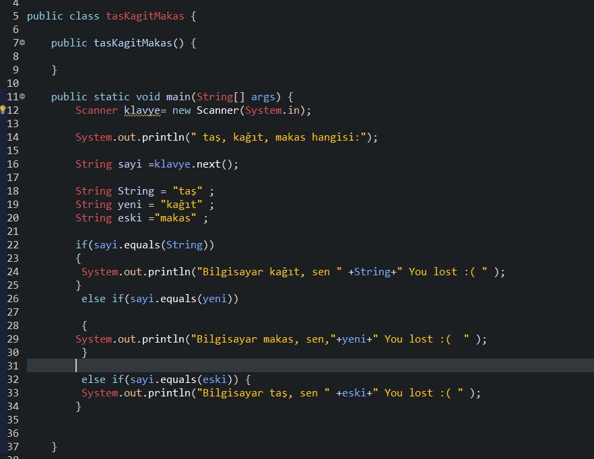

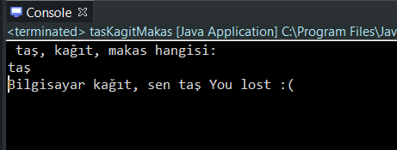

**Soru 10:** Rastgele atılan 2 sayının toplamını isteyen programın java kodunu yazınız.

